**Памятка для родителей**

***«Безопасность в лесу»***

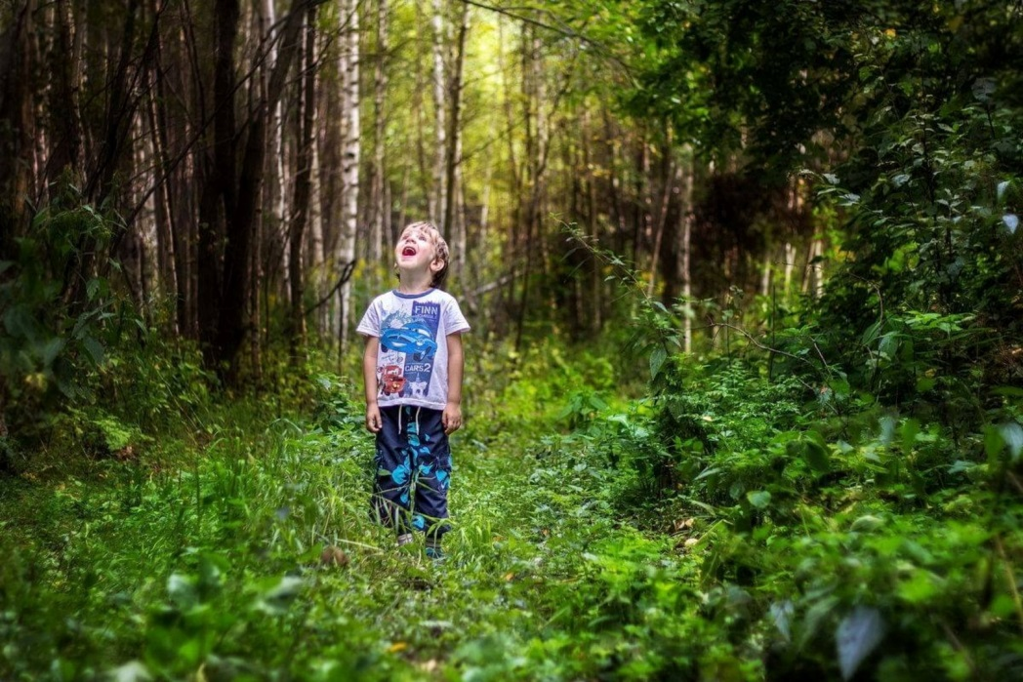

В детском возрасте вылазка на природу воспринимается как увлекательное приключение. К несчастью, исход мероприятия может оказаться трагическим, если вовремя не провести беседу с детьми, а том где может подстерегать опасность, как избежать неприятностей и не навредить природе.

*Собираясь на природу, не забудьте простые правила:*

* Одевайте детей в яркую одежду. Зеленые и темные цвета не желательны весной и летом. Осенью избегайте коричневых тонов, а зимой лучше отказаться от серого и белого цвета. Кроме этого, ребенку на одежду можно пришить светоотражатели. Летом в лесах полно клещей, укусы которых могут привести к тяжелым заболеваниям, поэтому брюки лучше заправить в сапоги, а на голову кепку и платок. Не будет лишней и обработка поверхности одежды специальными средствами от насекомых.
* Перед поездкой в лес обязательно предупредите кого-то из родных или друзей о том, куда вы собираетесь.
* Старайтесь не уходить далеко от проверенного маршрута.
* Всегда берите с собой аптечку с самыми необходимыми лекарствами, а так же достаточное количество питьевой воды, спрей от насекомых, спички, нож, часы, свисток и мобильный телефон.
* Объясните ребенку, что ни в коем случае нельзя трогать неизвестные грибы и кушать неизвестные ягоды, которые растут в лесу – они могут оказаться ядовитыми.
* Не разрешайте подходить ребенку к животным, которые, на первый взгляд, кажутся безобидными – они могут укусить его и заразить бешенством.
* Ни в коем случае не оставляйте детей без присмотра – они могут заблудиться. Следите за тем, что бы дети всегда были на виду.  Если кто-то потерялся, ни в коем случае не пытайтесь найти человека самостоятельно – сразу вызывайте спасателей!

Безопасность детей в лесу – ответственность взрослых. Нужно постараться донести до ребенка, что природа может быть опасной, если не уметь с ней обращаться. Объясните, почему нельзя ей вредить: «Сорвешь цветок – пчелка не соберет нектар и не сделает мед. Сломаешь ветку – погубишь дерево и лишишь дома птиц. Вырвешь траву – разрушишь укрытие лесных зверьков и насекомых. Все в природе взаимосвязано». Будьте готовы говорить об этом снова и снова.

Научите детей правильным действиям на тот случай, если они заблудятся:

* Оставайся на месте! Это первое и главное правило потерявшегося. В любой ситуации ты стоишь на месте, а взрослые тебя ищут!
* Постарайся не спать. Во сне ты не услышишь, как тебя зовут. К тому же появляется больше шансов переохладиться. Поэтому двигайся: прыгай, танцуй, пой, повторяй стихи.
* Не иди на шум. В природной среде звук распространяется по-разному в зависимости от погодных условий, состояния леса, его вида и так далее, и можно радикально ошибиться, вычисляя, где находится источник звука. Это чревато тем, что ты можешь ещё дальше уйти или травмироваться.
* Используй свисток, чтобы взрослые тебя нашли. Отвечай на крики свистом, потому что кричать ты быстро устанешь. Если нет свистка (хотя мы договаривались, что он у тебя обязательно будет с собой), стучи палкой по дереву — этот звук хорошо разносится по лесу.
* Не ешь грибы и ягоды. У тебя есть шоколад от голода и вода от жажды. Это запас, на котором ты продержишься, пока тебя не найдут.
* Не залезай на деревья: соориентироваться таким образом не удастся, потому что надо очень высоко подняться, чтобы увидеть что-то кроме деревьев, а вот получить травму можно запросто.
* Если тебя зовут по имени даже незнакомыми голосами, всегда отзывайся! Это значит, что мама и папа так переживают за тебя, что попросили незнакомых людей помочь тебя найти.
* Не прячься, если тебя ищут. Если ты потеряешься, родители будут переживать и искать тебя, но ругать и наказывать, когда найдут, ни в коем случае не будут. Наоборот, они очень обрадуются.
* Звони родителям и в 112. В 112 можно позвонить даже в том случае, если на телефоне нет сети. Можно набрать номер 112, а можно сделать экстренный вызов (на экране, когда нет сети, появляется эта опция).
* Береги заряд телефона. В современном мире телефон — важнейший инструмент, в том числе и для спасения. Но если он разряжен, он бесполезен. Поэтому, как только ты понял, что потерялся, свяжись с родителями, позвони в 112 и больше телефон не используй: не слушай музыку, не смотри картинки, не играй в игры.
* Обращайся за помощью к любому встреченному человеку, причём проси его вывести тебя из леса, а не показать дорогу.

